Здравствуйте, дорогие ребята и уважаемые взрослые!
Сегодня у нас заключительное занятие по математике в этом учебном году.
Мы предлагаем вам прогуляться вместе к лесной речке с парой друзей –
Машей и Витей.
Во время прогулки, дети решали задачки. Сможете тоже их решить?

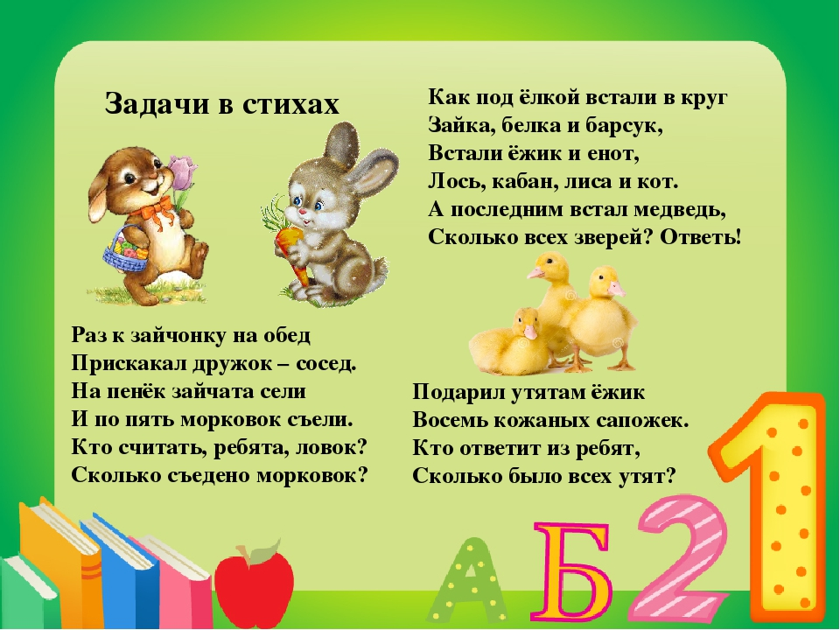
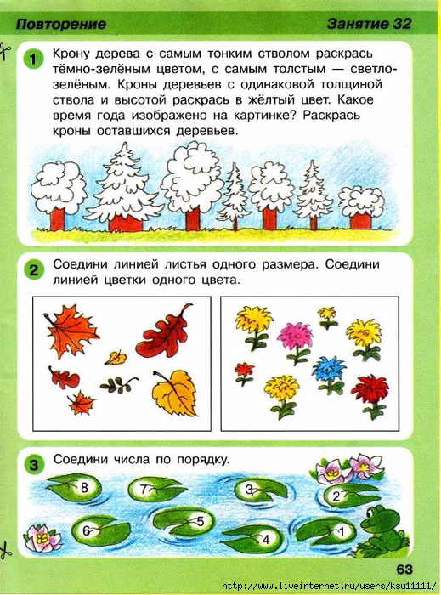

Когда дети гуляли по лесу, они видели грибы и встретили двух грибников (кто это?) Внимательно посмотри и ответь: сколько боровиков (белых грибов) насчитали ребята?
Одноклассники
— источник видео
42
30 мар 2020
пение птиц голоса леса

боровиков было 8

